공책게임(가제) 기획서
목차
1. 게임 장르/플랫폼
1-1. 게임 장르
1-2. 플랫폼
2. 시놉시스
3. 그래픽 컨셉
3-1. 배경 컨셉
3-2. 캐릭터 컨셉
4. 개발 방향과 게임 특징
5. 시작화면 시스템
6. 만화 시스템
7. 대기화면 시스템
7-1. 스테이지
7-2. 아이템
7-3. 상점 진입
7-4. 스테이지 진입
8. 상점 화면 시스템
8-1. 아이템 선택
8-2. 아이템 구매
8-3. 상점 나가기
9. 메인 화면 시스템
9-1. 턴 표시기
9-2. 행동 표시
9-2-1. 이동 선택시
9-2-2. 공격 선택시
10. 아이템 사용 시스템
10-1. 아이템 표시
10-2. 아이템 선택 상태
10-3. 아이템 사용
11. 턴 진행 표시 시스템
11-1. 플레이어/적 둘다 이동 선택 시
11-2. 플레이어/적 둘다 공격 선택 시
11-3. 플레이어/적 중 한 명이 이동, 한 명이 공격 선택 시
11-4. 턴 종료
12. 맵 시스템
12-1. 타일 맵 크기
12-2. 플레이어/적 처음 위치
13. 스테이지 클리어 시스템
13-1. 스테이지 클리어 조건
13-2. 스테이지 클리어 화면
13-2-1. 클리어 정보
13-2-2. 획득 보상 정보
13-2-3. 새로운 요소 해금
14. 스테이지 실패
14-1. 스테이지 실패 조건
14-2. 스테이지 실패 화면
15. 세이브 시스템
15-1. 세이브 시점
15-2. 스테이지 실패 시 데이터 초기화

게임 장르/플랫폼

게임 장르

턴제 전략(TBS)

플랫폼

PC

시놉시스
새 학기를 맞은 주인공은 새로운 친구를 만들기 위해 공책 게임을 시작한다. 공책에 그려진 낙서와 학용품을 활용해 다양한 상대와 승부를 펼친다.

시작화면 시스템
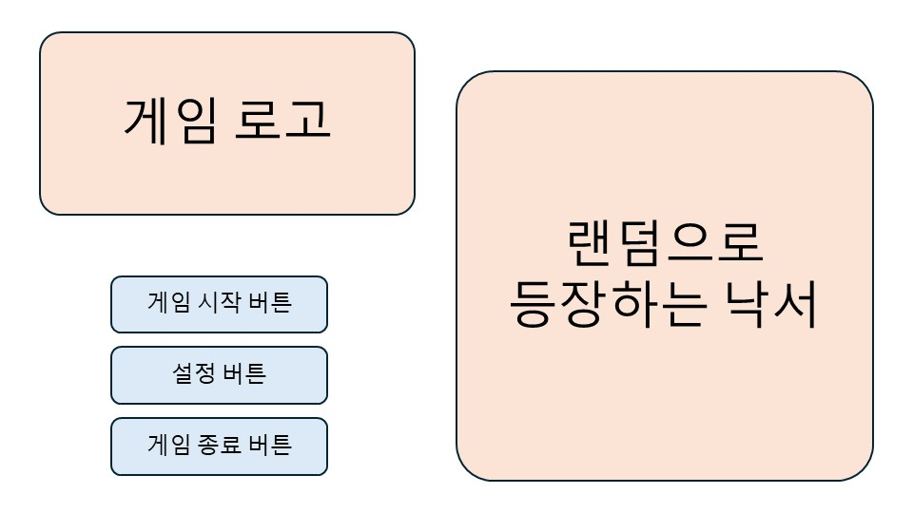
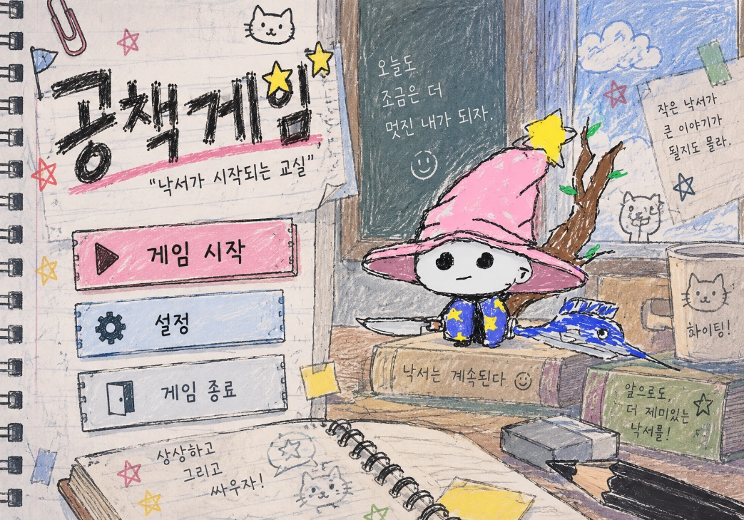
※ 아래 이미지는 레퍼런스 참고용 AI 예상 이미지이므로, 실제 결과와 다릅니다.
게임 실행 후 처음으로 표시되는 화면으로, 게임 시작, 설정, 게임 종료 기능을 제공한다. 화면 우측에는 시작화면에 진입 시 새로운 낙서가 랜덤으로 등장하도록 하여, 매번 다른 낙서를 확인할 수 있도록 한다.

대기화면 시스템

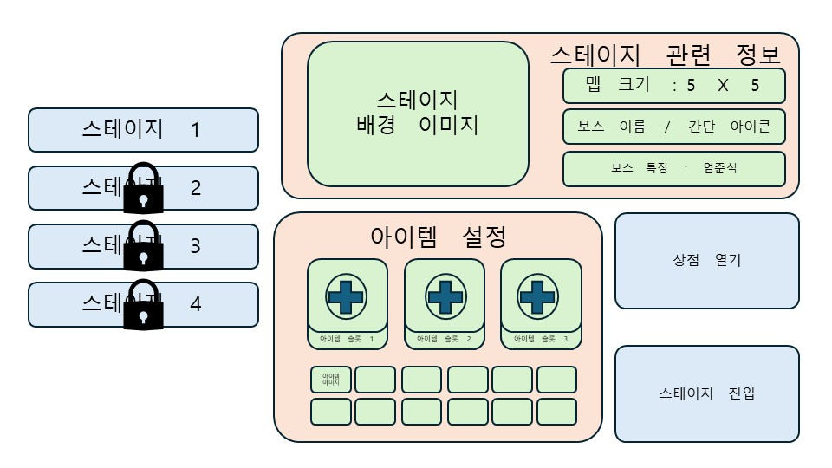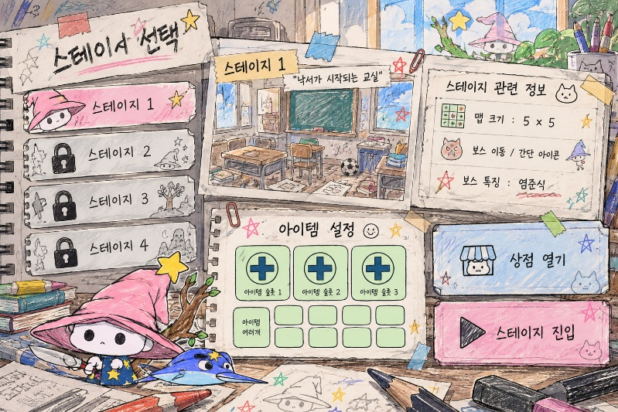

7-1. 스테이지

7-1-1. 스테이지 관련 정보 변경

스테이지 1/스테이지2/스테이지 3/스테이지 4 버튼을 클릭하면 해당 스테이지가 선택되며, 버튼의 색상이 선택된 스테이지임을 나타내는 색으로 변경된다. 선택한 스테이지에 맞춰 스테이지 배경 이미지와 스테이지 관련 정보(맵 크기, 적 이름, 적 얼굴 아이콘, 적 기믹)가 변경되며, 적 기믹은 처음에는 가려진 상태로 표시하고 클릭하면 내용을 확인할 수 있도록 한다.

7-1-2. 스테이지 잠금

아직 해금되지 않은 스테이지는 스테이지 선택 버튼이 검은색으로 표시하며, 잠금 상태의 스테이지는 선택할 수 없다.

7-2. 아이템

7-2-1. 아이템 장착
      - 아이템 슬롯의 플러스 버튼을 클릭하면 아래 보유 중인 아이템을 제외한 영역이 반투명한 검은색으로 표시되며, 다른 버튼은 눌리지 않는다. 장착을 원하는 아이템을 클릭하면 해당 아이템이 선택한 슬롯에 장착된다. (뺄수도)
      - 보유 중인 아이템을 마우스로 클릭한 상태에서 원하는 아이템 슬롯까지 드래그한 후 마우스 버튼을 놓으면 해당 슬롯에 아이템이 장착된다.

7-2-2 아이템 툴팁 표시

보유 중인 아이템을 클릭하지 않고 마우스 커서를 아이템 이미지 위에 위치시키면 해당 아이템의 이름과 효과가 표시된다.

7-3. 상점 진입

상점 버튼을 클릭하면 상점 화면으로 이동한다.

7-4. 스테이지 진입

스테이지 진입 버튼을 클릭하면 선택한 스테이지의 게임 화면으로 이동한다.

상점 화면 시스템
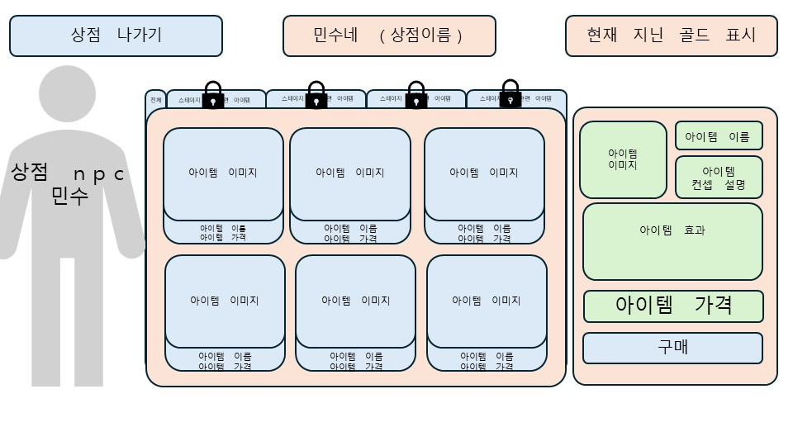
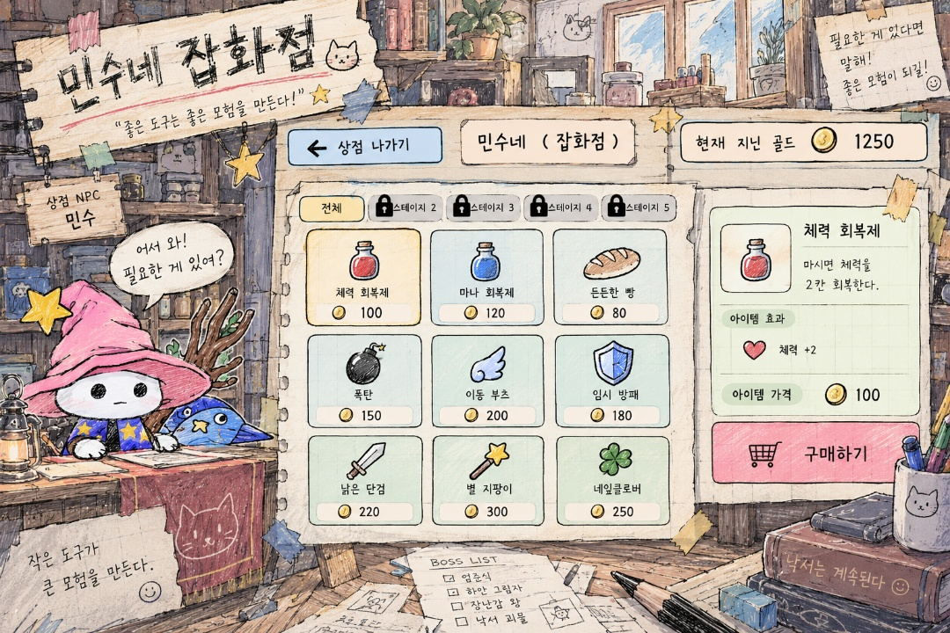

8-1. 아이템 선택

원하는 아이템(아이템 이미지, 아이템 이름 및 가격)을 클릭하면 우측 상세 정보 영역에 해당 아이템 상세 정보가 표시된다. (아이템의 이미지, 이름, 콘셉트 설명, 효과 및 가격)이 표시된다. 미선택 시에는 상세 정보 영역이 빈칸으로 표시된다.

8-2. 아이템 구매

현재 골드가 아이템 가격보다 많을 때, 구매 버튼을 누르면 아이템이 구매된다. 골드가 아이템 가격보다 적을 경우, 구매버튼이 회색으로 표시되며 클릭해도 반응이 없다.

8-3. 상점 나가기

상점 화면이 나가지며 대기화면으로 돌아가게 된다.

메인 화면 시스템
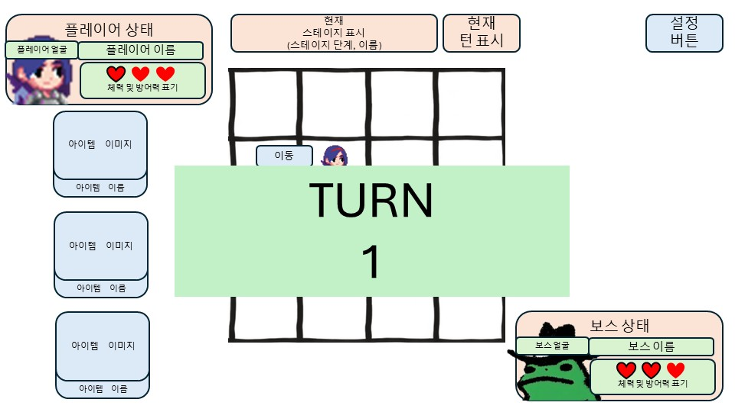
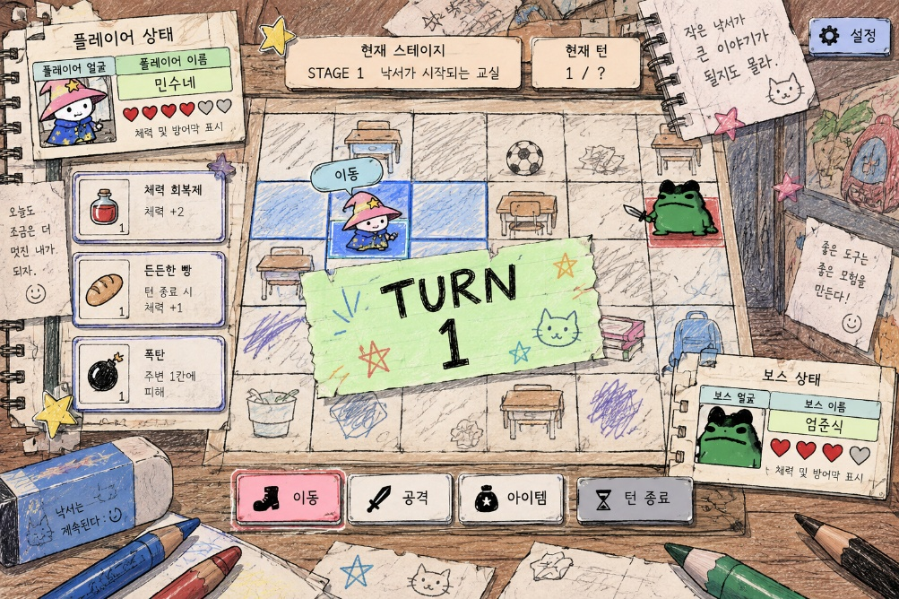

9-1. 턴 표시기

턴이 진행되기 전 현재 몇 턴인지 직관적으로 보여주는 타이포가 등장함(1~2초 뒤 자연스럽게 사라질 예정)

9-2. 행동 표시

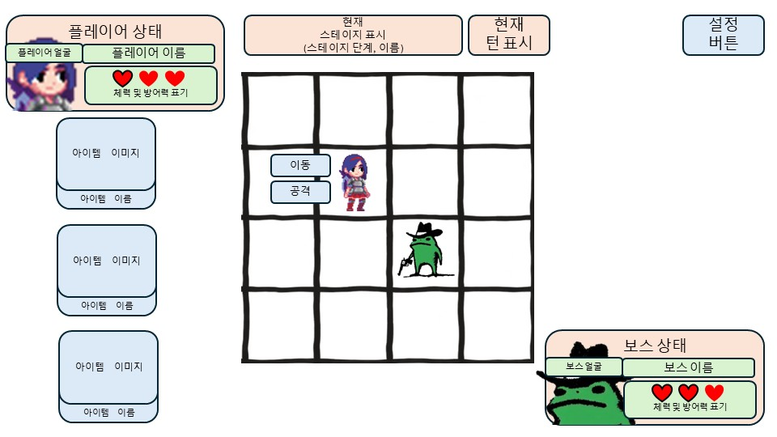

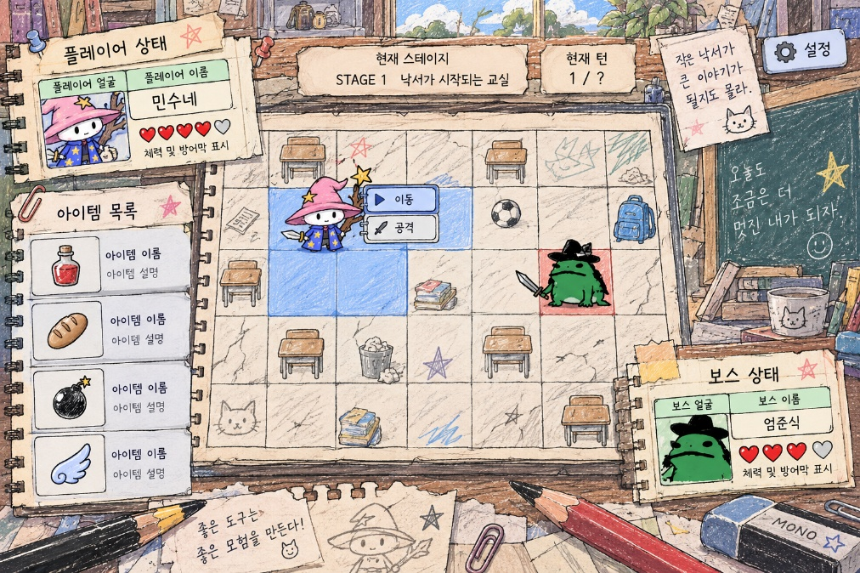

플레이어의 행동을 선택할 수 있는 버튼을 캐릭터 옆에 표시한다. 버튼은 W/S 키로 위/아래로 옮길 수 있으며, 마우스로 선택할 수도 있다. 현재 이동과 공격을 선택(스페이스바/마우스 클릭)할 수 있다.

9-2-1. 이동 선택시

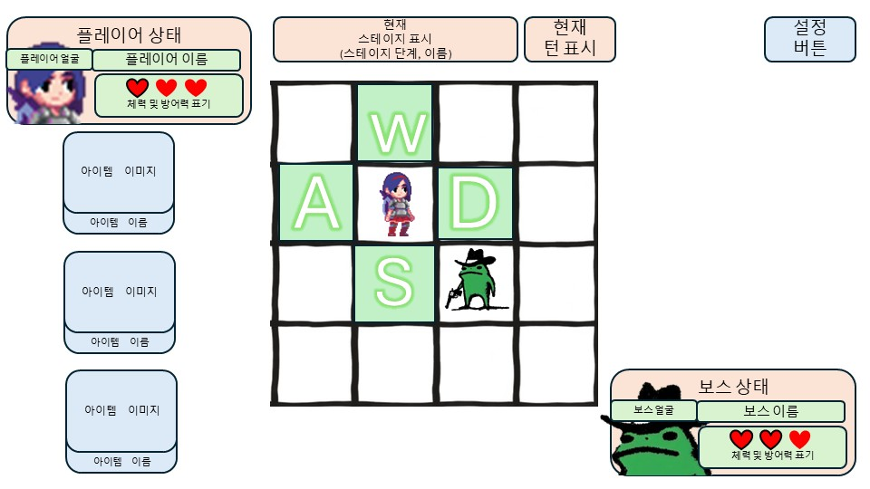

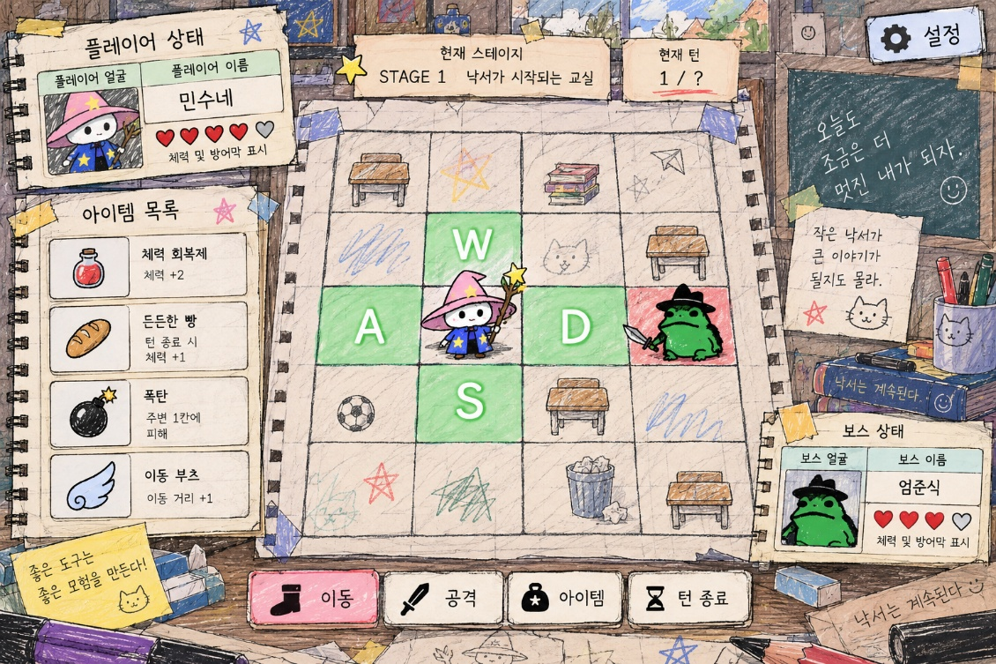

9-2-1-1. 이동 버튼을 선택하면 캐릭터 주변에 W, A, S, D 방향키와 이동 가능 범위가 표시된다.

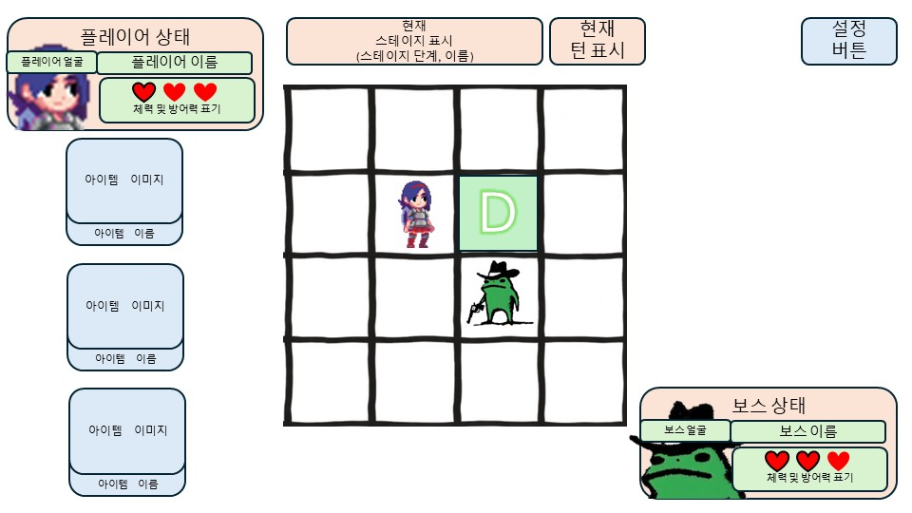

9-2-1-2. (W, A, S, D 중 하나의 키를 입력/마우스로 해당 방향 선택시) 해당 방향으로 이동 가능한 위치만 표시된다. (예시 이미지에 경우 D키)

9-2-1-3. (같은 방향의 키를 한 번 더 입력/마우스로 한 번 더 클릭시)하면 해당 위치로 플레이어의 이동이 확정되어 해당 턴이 종료된다.
- 어느 단계든 ESC를 누르거나 엉뚱한 버튼을 누를 시 그 전단계로 이동하게 된다.

이동선택 -> W A S D 중 D 입력 → D 범위 표시 → D 입력 → 이동

9-2-2. 공격 선택시

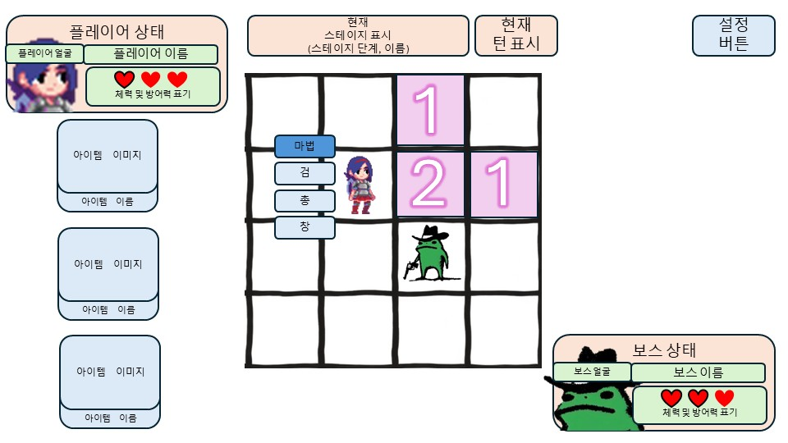

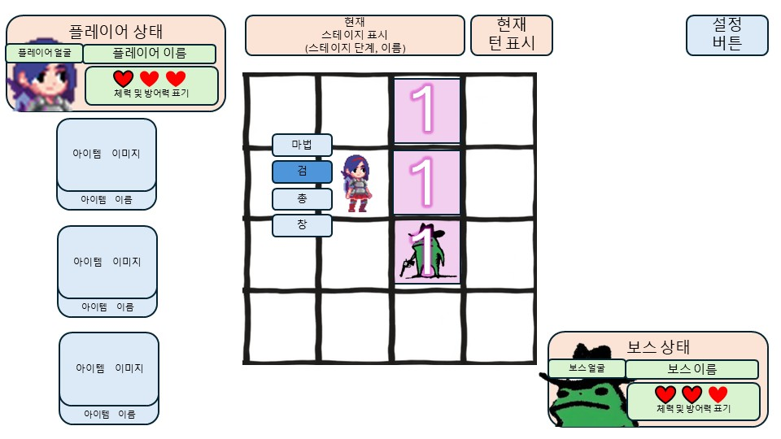

9-2-2-1. 공격 버튼을 선택하면 무기 목록이 표시되며, 기본적으로 첫 번째 무기가 선택된 상태로 표시된다. W/S키를 입력하면 위/아래 무기로 선택이 이동하며, 선택된 무기에 따라 해당 무기의 공격 범위와 데미지가 표시된다. 9-2-2-2. (원하는 무기의 버튼을 클릭/스페이스바를 입력)하면 해당 무기가 선택된다.

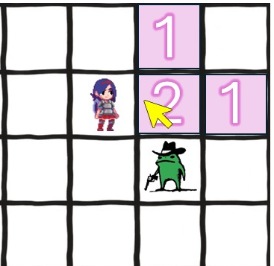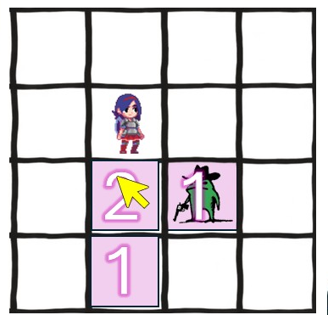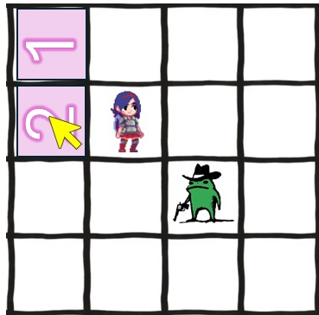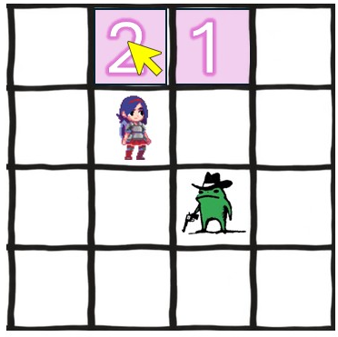

9-2-2-3. 무기를 선택하면 선택한 무기의 공격 범위가 표시된다. 마우스 커서의 위치에 따라 공격할 수 있는 범위가 변경되며, 마우스 클릭 또는 스페이스바 입력 시 해당 위치의 공격 범위가 확정된다.

9-2-2-4. WASD 방향키를 입력하면 해당 방향의 공격 범위가 표시되며(이경우 w a s d 방향이 표시되진 않음), (같은 방향의 키를 한 번 더 입력/스페이스바 입력)하면 해당 공격 이 확정된다. (다른 키를 누를 시 해당 키의 범위로 변경됨)
- 어느 단계든 ESC를 누르거나 엉뚱한 버튼을 누를 시 그 전단계로 이동하게 된다.

공격 선택 → 무기 선택 → 마우스 커서 이동 → 마우스 클릭 -> 공격 범위 표시 → 마우스 클릭 → 공격

공격 선택 → 무기 선택 → W/A/S/D 중 방향 입력 → 해당 방향 공격 범위 표시 → 같은 방향 입력/스페이스바 → 공격

아이템 사용 시스템
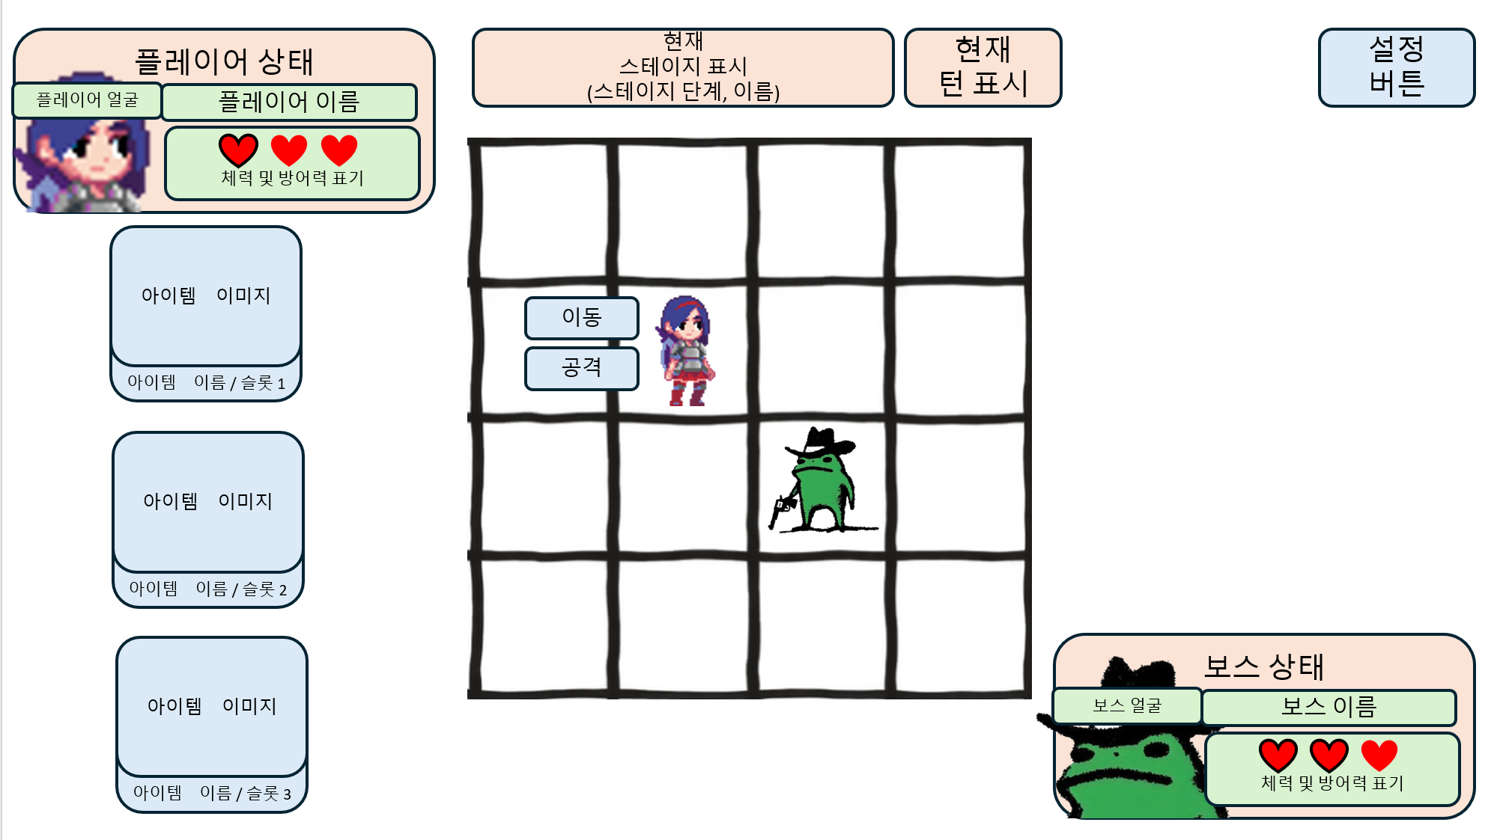

10-1. 아이템 표시

전투 화면에 장착한 아이템이 아이템 슬롯에 표시된다. 아이템은 최대 3개까지 장착할 수 있으며, 각 아이템 슬롯에는 장착된 아이템의 정보(이미지/이름)가 표시된다.

10-2. 아이템 선택 상태

10-2-1. 아이템 선택 상태 변화

숫자 키 1, 2, 3을 입력하거나 마우스로 아이템을 클릭하면 해당 아이템이 선택 상태로 변화한다.

10-2-2. 아이템 선택 상태 표시

아이템이 선택상태가 되면 해당 아이템이 선택되었음을 알리기 위해 아이템의 효과가 게임 내에 표기된다. 예를 들어 HP +2 효과의 아이템을 선택할 경우 체력 하트 2칸이 깜빡이며 나타나고, 이동 가능 칸 수 +1 효과의 아이템을 선택할 경우 이동 선택 시 기존 이동 가능 범위에서 한 칸이 추가되어 해당 위치가 깜빡이는 방식으로 표시된다.

10-2-3. 아이템 선택 상태 표시 시 변화하는 점

하나의 아이템이 선택된 상태에서는 다른 아이템을 선택할 수 없으며, 선택되지 않은 나머지 아이템은 비활성화 상태로 표시되어 클릭 및 숫자 키 입력이 적용되지 않는다.

10-3. 아이템 사용

아이템 선택 상태에서 한번 더 같은 숫자키를 누르거나 마우스를 클릭할 시 아이템이 사용된다. 사용시 사용을 취소하거나 다른 아이템으로 변경할 수 없다.

턴 진행 표시 시스템

11-1. 플레이어/적 둘다 이동 선택 시

1~2초 동안(변경 가능) 플레이어, 적 이동이 동시에 이동한다.

11-2. 플레이어/적 둘다 공격 선택 시

1~2초 동안(변경 가능) 플레이어, 적 공격이 동시에 표시된다.

11-3. 플레이어/적 중 한 명이 이동, 한 명이 공격 선택 시

이동을 선택한 캐릭터가 1초 동안 이동한 후 공격을 선택한 캐릭터가 공격한다.

11-4. 턴 종료

플레이어가 이동/공격 모션이 출력된 뒤 다음 턴으로 이어진다.

맵 시스템

12-1. 타일 맵 크기

스테이지1:5X5, 스테이지 2:6X6, 스테이지 3:7X7 스테이지4:8X8로 점차 늘어나기 때문에 타일의 크기는 스테이지마다 변화 (정사각형인 것은 변하지 않음)

12-2. 플레이어/적 처음 위치

랜덤 소환, 단 플레이어 주위 8칸엔 적이 소환되지 않음

스테이지 클리어 시스템

13-1. 스테이지 클리어 조건

적의 HP를 0 이하로 만들면 스테이지가 클리어 화면이 등장한다.

13-2. 스테이지 클리어 화면

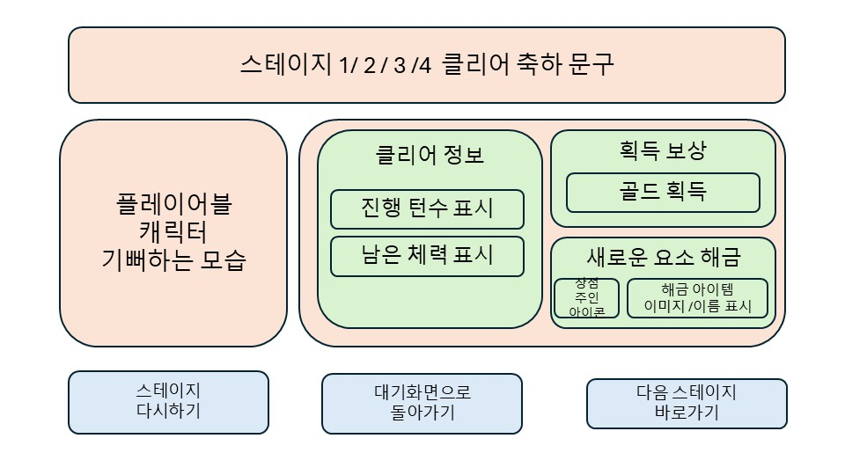

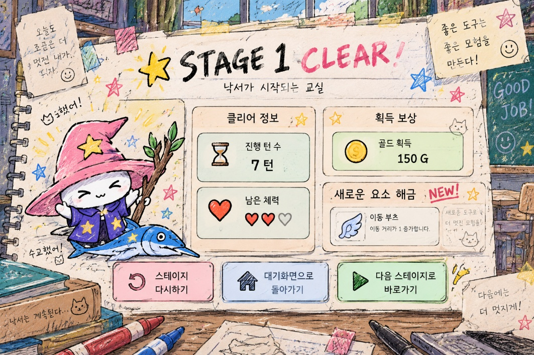

13-2-1. 클리어 정보

클리어 시 적의 HP를 0으로 만든 턴 수를 표시한다.

클리어 시 플레이어의 남은 체력을 표시한다.

13-2-2. 획득 보상 정보

스테이지 클리어를 통해 획득한 골드 및 보상을 표시한다.

13-2-3. 새로운 요소 해금

스테이지를 처음 클리어 시, 스테이지 클리어 시 해금되는 아이템이 해금된다. 처음으로 스테이지를 깬 것이 아니라면 빈칸으로 존재한다.

스테이지 실패

14-1. 스테이지 실패 조건

플레이어의 HP가 0 이하로 떨어질 시, 적의 승리로 스테이지 실패 화면이 등장한다.

14-2. 스테이지 실패 화면
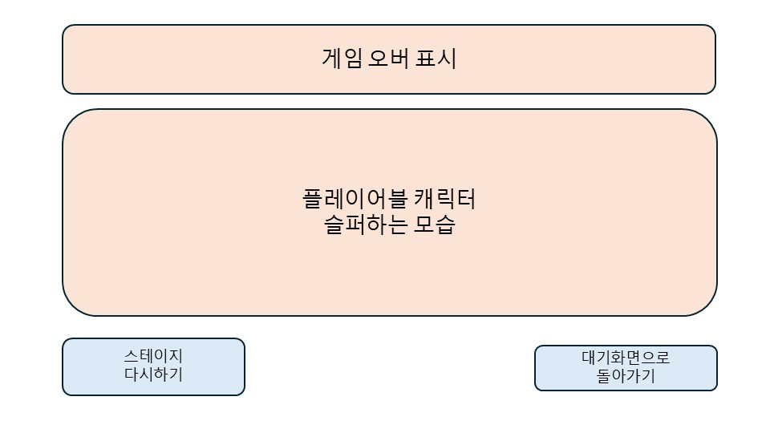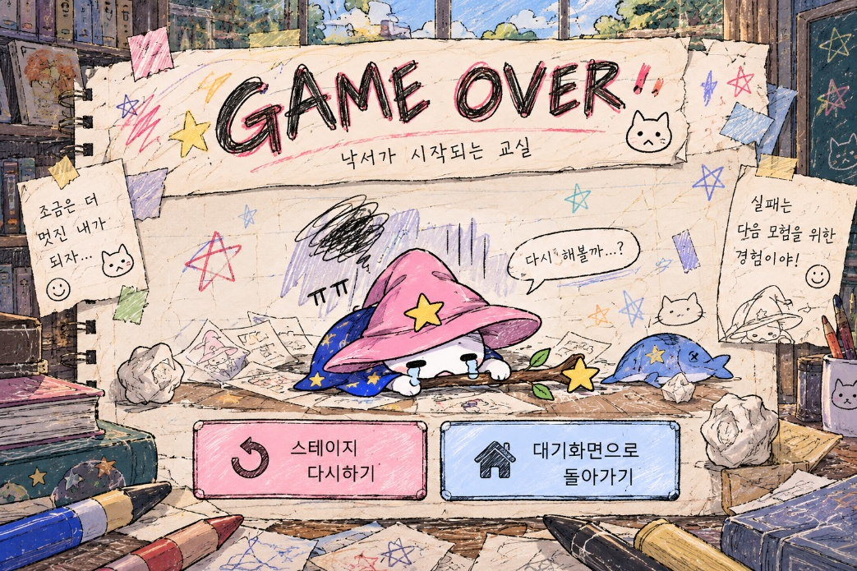

세이브 시스템

15-1. 세이브 시점

스테이지를 클리어하면 해당 스테이지의 클리어 정보를 저장한다.

저장되는 정보: 획득한 골드 및 보상/해금된 아이템/해금된 스테이지

15-2. 스테이지 실패 시 데이터 초기화

스테이지 진행 중 획득하거나 사용한 골드 및 아이템은 스테이지 실패 시 저장되지 않는다.

